Творческие оригинальные работы воспитанников.

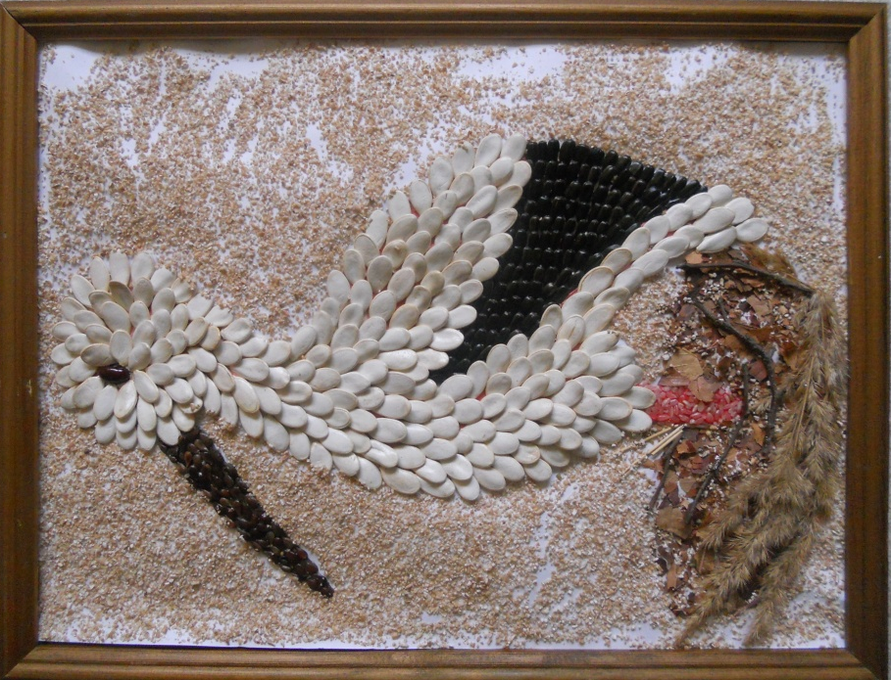

«Аист долговязый мастерит свой дом»
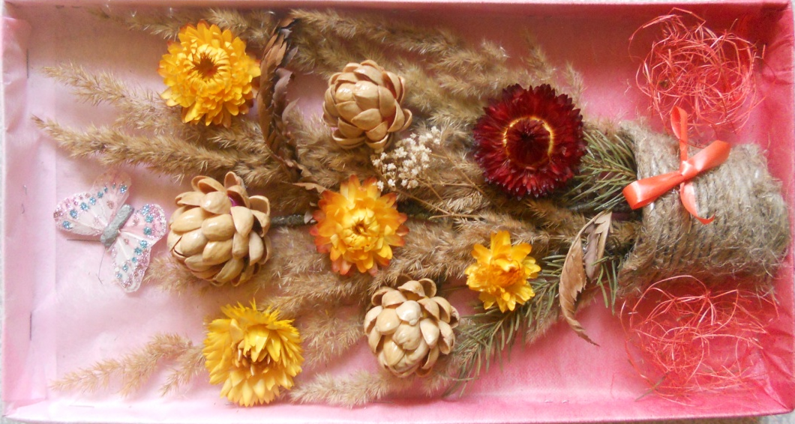
Автор: Гурылёв Рома, 6 лет

«Чудесная картина»
Автор: Юсупова Лиза, 6 лет

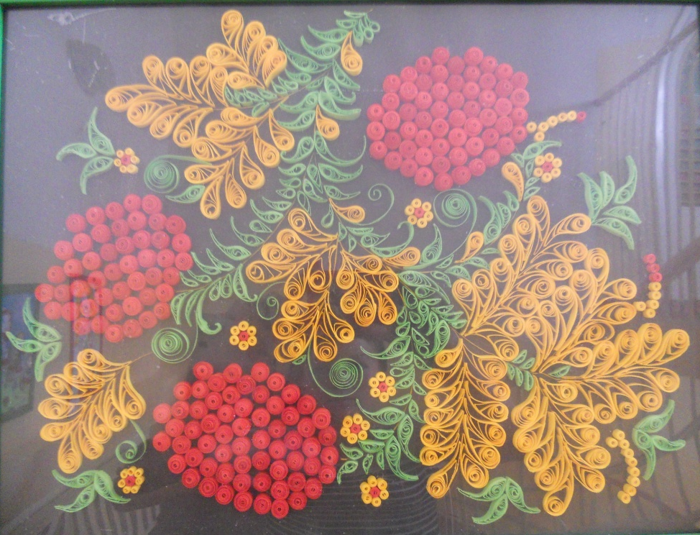

«Рябинушка»
Автор: Галкина Оля, 6 лет

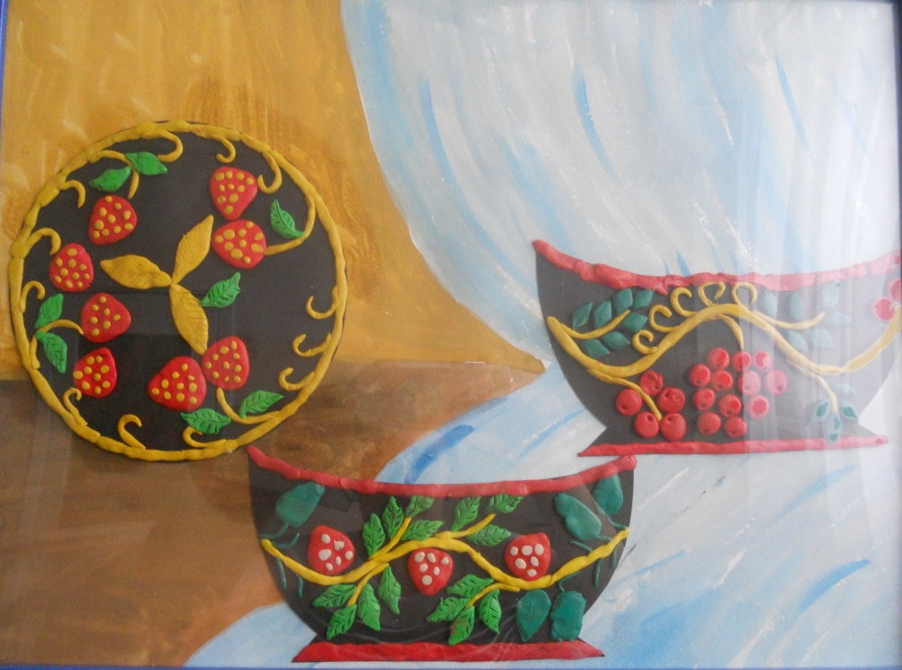

«Золотая хохлома»
Автор: Королёва Маша, 6 лет

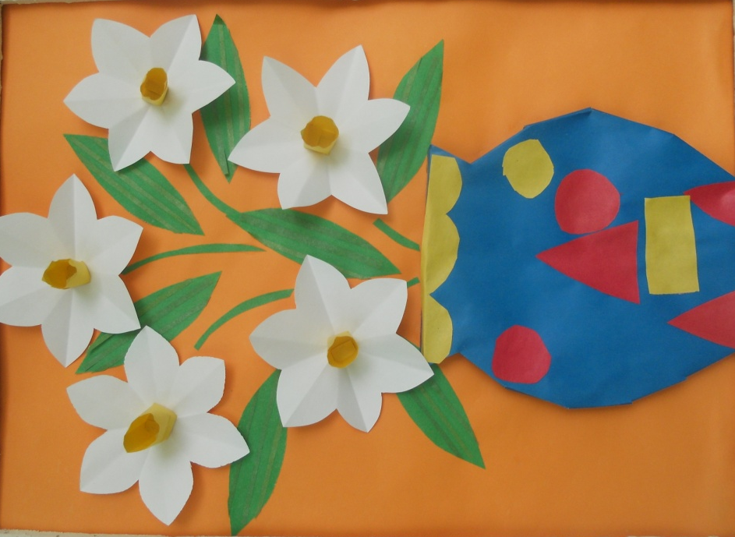

«Нарциссы»
Автор: Малышева Настя, 6 лет

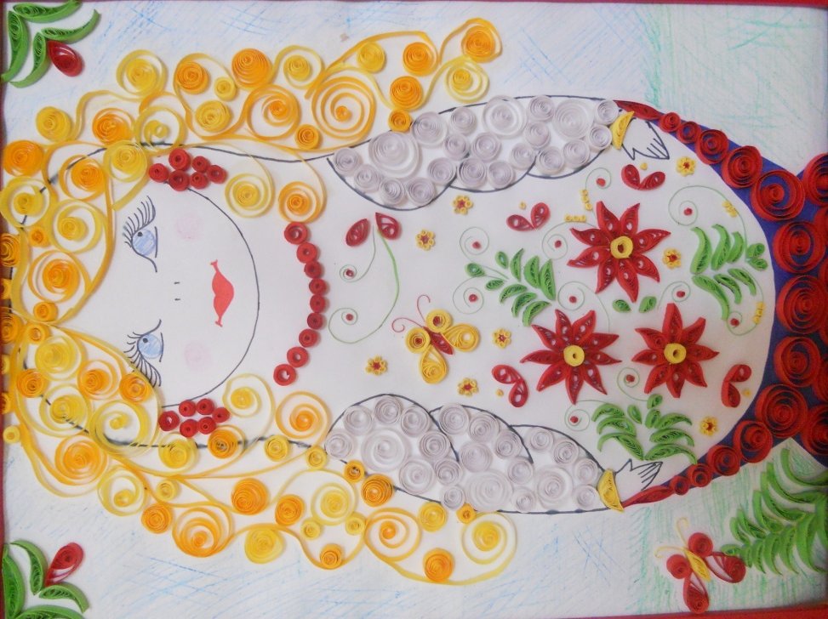

«Красавица матрёшка – улыбка России»
Автор: Корьёв Иван, 6 лет

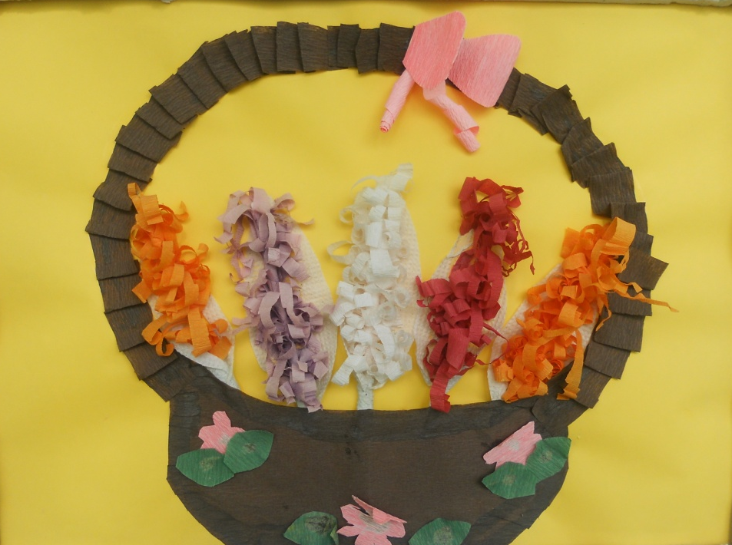

«Лукошко с крокусами»
Автор: Вилкова Аня, 5 лет

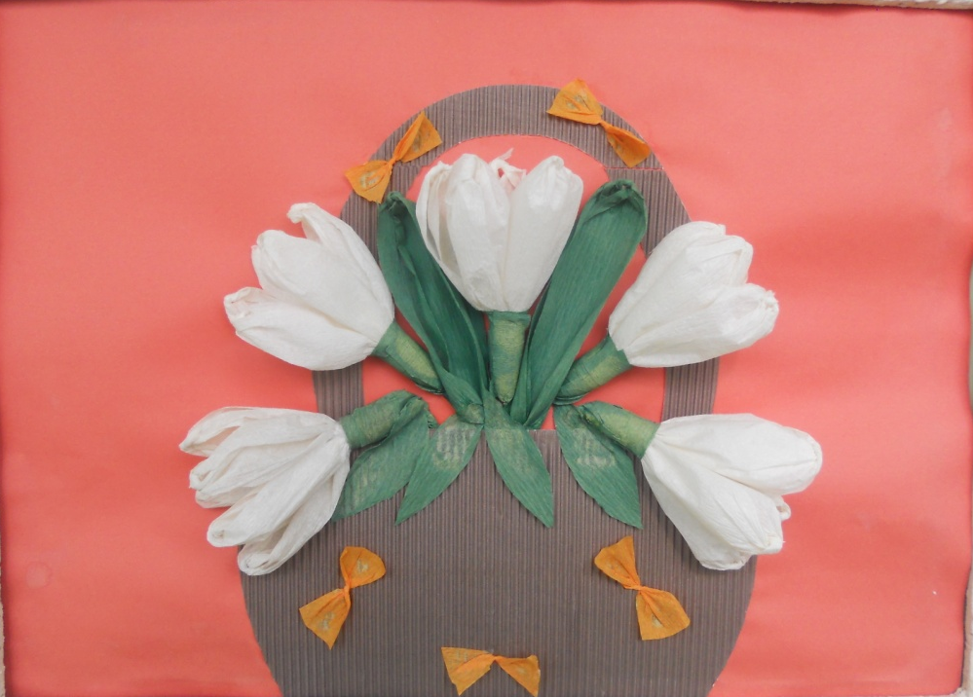

«Подснежники для любимой мамочки»
Автор: Грачёва Надя, 6 лет

